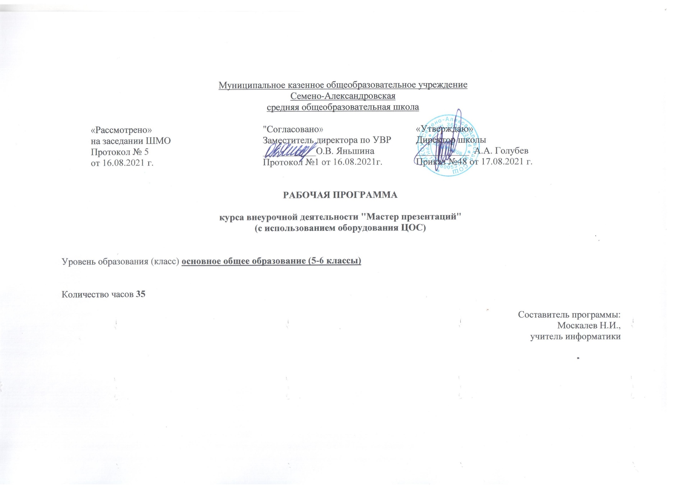
- ПОЯСНИТЕЛЬНАЯ ЗАПИСКА

Рабочая программа курса внеурочной деятельности «Мастер презентаций» для учащихся 5-6 классов разработана на основе:
- федерального государственного образовательного стандарта начального общего образования (приказ Министерства образования и науки Российской Федерации № 373 от 6 октября 2009 г.).
В настоящее время владение информационными технологиями становится базовым требованием к ученикам, оканчивающим современную школу. Это объясняется востребованностью и практической применимостью этих технологий для участников информационных процессов. Таким образом, введение учебного материала по созданию презентаций в среде PowerPoint дает возможность учащимся познакомиться с новыми направлениями развития средств информационных технологий и получить практические навыки создания мультимедиа приложений.
Наряду с основной задачей обучения информатики – обеспечением прочного и сознательного овладения учащимися информационных знаний и умений, данный курс предусматривает формирование устойчивого интереса к предмету, выявление и развитие способностей, ориентацию на первичное профессиональное самоопределение, существенным образом связанное с информатикой, а так же способствует в дальнейшем выбору профиля обучения в старших классах.
Цель данного курса – познакомиться с технологией создания различного рода презентаций, рекламы, «живых» объявлений, приобретение учащимися теоретических знаний и практических навыков, необходимых для дальнейшей практической деятельности, которые будут развивать креативность учащихся, способствовать формированию у них системного мышления, углублению базовых знаний, подготовка учащихся к успешному выступлению на школьных и районных конференциях.
Курс направлен на развитие общепредметных, общеинтеллектуальных знаний.
Для достижения поставленной цели определены
Задачи курса:
- Привитие навыков сознательного и рационального использования ЭВМ;
- Знакомство с приемами работы над мультимедийными презентациями.
- Развитие познавательных и коммуникативных способностей учащихся.
- Расширение кругозора по школьным предметам.
- Дать представление об использовании мультимедийных презентаций в практической деятельности;
- Формирование и развитие навыков самостоятельной работы, самообучения и самоконтроля.
Основа курса — личностная, практическая и продуктивная направленность занятий. Одна из целей обучения информатике — предоставить ученикам возможность личностного самоопределения и самореализации по отношению к стремительно развивающимся информационным технологиям и ресурсам. Для достижения данной цели необходимо, чтобы при изучении общих для всех сетевых технологий каждый учащийся мог создавать личностно значимую для него образовательную продукцию. Такой продукцией в данном курсе является презентация.

Основная методическая установка курса — обучение школьников навыкам самостоятельной индивидуальной и групповой работы по практическому конструированию презентаций. Основной тип занятий — практикум. Большинство заданий курса выполняется с помощью персонального компьютера и необходимых программных средств. Основным методом обучения в данном курсе является метод проектов.
В качестве основной формы организации учебных занятий используется выполнение учащимися практических работ за компьютером (компьютерный практикум). Роль учителя состоит в небольшом по времени объяснении нового материала и постановке задачи, а затем консультировании учащихся в процессе выполнения ими практической работы.
В работе по данной программе наиболее эффективным будет использование проблемных методов обучения. Кроме разработки проектов под руководством учителя, учащимся предлагаются практические задания для самостоятельного выполнения.
В результате работы по программе у школьников развиваются коммуникативные навыки, средства эмоционального самовыражения и проблемность мышления. Учащиеся должны научиться работать за компьютером с программой Power Point, излагать свои мысли в устной и письменной форме, уметь выслушивать других и отстаивать свою точку зрения, уметь применять на практике приобретенные знания, в том числе разрабатывать алгоритмы созданий проектов, уметь работать в коллективе и самое главное – стремиться к саморазвитию, уметь применять полученные знания и навыки из других учебных предметов. А также в качестве планируемого результата может быть успешное выступление учащихся на конференциях и конкурсах.
Существует система контроля знаний полученных детьми на занятиях: тестовый контроль, защита проектов. Кроме того, как форма контроля могут быть использованы творческие работы детей.
На уроках можно использовать фронтальный опрос, который охватывает большую часть учащихся класса. Эта форма работы развивает точную, лаконичную речь, способность работать в скором темпе, быстро собираться с мыслями и принимать решения. Можно использовать комментированные упражнения, когда один из учеников вслух объясняет ход выполнения задания. Эта форма помогает учителю «опережать» возможные ошибки. При этом нет механического списывания с доски, а имеет место процесс повторения. Сильному ученику комментирование не мешает, среднему – придает уверенность, а слабому – помогает. Ученики приучаются к вниманию, сосредоточенности в работе, к быстрой ориентации в материале.
Поурочные домашние задания являются не обязательными. Проверка заданий для самостоятельного решения осуществляется на занятии путем узнавания способа действий и называния ответов.
При прохождении программы будут использоваться следующие методы:
- тестирование и самотестирование;
- мини-лекции;
- дискуссии;
- групповая и парная работа;
Проверка достигаемых учениками образовательных результатов производится в следующих формах
- текущий:
- наблюдения за деятельностью обучающегося в процессе занятий;
- выполнения творческих работ,
- диагностическая экспресс-работа по изучаемой теме и др.;
- промежуточный:
- творческие работы и др.;
- итоговый:
- презентация исследовательских и творческих работ.
Предметом контроля и оценки являются внешние образовательные продукты учеников. Такое обучение поможет заинтересовать учащихся с первых же занятий.
2. ПЛАНИРУЕМЫЕ РЕЗУЛЬТАТЫ ИЗУЧЕНИЯ КУРСА

2.1.Планируемые личностные результаты.

Личностными результатами изучения курса «Создание компьютерных презентаций» является формирование следующих умений:
- Определять и высказывать под руководством учителя самые простые общие для всех людей правила поведения при сотрудничестве (этические нормы).
- В предложенных педагогом ситуациях общения и сотрудничества, опираясь на общие для всех простые правила поведения, делать выбор, при поддержке других участников группы и педагога, как поступить.

2.2.Планируемые метапредметные результаты.

Метапредметными результатами изучения курса являются формирование следующих универсальных учебных действий (УУД).
Регулятивные УУД:
- Определять и формулировать цель деятельности на занятии с помощью учителя.
- Проговаривать последовательность действий.
- Учиться работать по предложенному учителем плану.
- Учиться совместно с учителем и другими учениками давать эмоциональную оценку деятельности группы на занятии.
Познавательные УУД:
- Делать предварительный отбор источников информации.
- Добывать новые знания: находить ответы на вопросы, используя свой жизненный опыт и информацию, полученную на уроке.
- Перерабатывать полученную информацию: делать выводы в результате совместной работы всей группы.
Коммуникативные УУД:
- Донести свою позицию до других: оформлять свою мысль в устной и письменной речи. Слушать и понимать речь других.
- Совместно договариваться о правилах общения и поведения в школе и следовать им.
- Учиться выполнять различные роли в группе (лидера, исполнителя, критика).

2.3.Планируемые предметные результаты.

Предметными результатами изучения курса являются
формирование следующих умений:
- самостоятельно создавать типовую презентацию и проектировать свою собственную;
- работать с компьютером, настраивать программу для работы;
- демонстрировать свою работу и защищать её.
и приобретения следующих знаний:
- необходимость программы PowerPoint, её возможности и область применения;
- как запустить PowerPoint и установить самостоятельно необходимые рабочие панели;
- способы создания презентаций;
- все возможности добавления мультимедийных эффектов.

3. СОДЕРЖАНИЕ УЧЕБНОГО КУРСА
Создание пустой презентации. Разметка и оформление слайда. Художественное оформление презентаций. Форматирование слайдов и презентаций. Вставка в слайд рисунков, и графических объектов Настройка анимации. Настройка презентации. Использование гиперссылки в показе слайдов. Использование звука в презентации. Использование видео в презентации. Создание презентации с помощью мастера. Создание презентации с помощью шаблона. Разработка авторских проектов: «Моя малая Родина», «Мой класс», «Моя школа», «Моя семья». Демонстрация презентации. Сохранение презентации.

4. ТЕМАТИЧЕСКОЕ ПЛАНИРОВАНИЕ КУРСА
«МАСТЕР ПРЕЗЕНТАЦИЙ» 5- 6 КЛАССЫ.

№ темы | тема | Кол.часов
1 | Создание пустой презентации. Разметка и оформление слайда. Художественное оформление презентаций. | 5
2 | Форматирование слайдов и презентаций. Вставка в слайд рисунков, и графических объектов | 3
3 | Настройка времени показа и анимационных эффектов. Гиперссылки. Проектирование авторских проектов. | 3
4 | Создание авторских проектов. Работа над авторскими проектами. | 4
5 | Работа над авторскими проектами. Создание презентации с помощью мастера. | 2
6 | Работа над авторскими проектами. | 4
7 | Добавление в слайд звуковых эффектов, музыкальных файлов, и видеозаписей. Работа над авторскими проектами | 4
8 | Работа над авторскими проектами. Подготовка презентации к показу , демонстрация | 5
9 | Защита презентаций. | 5
всего |  | 35

